INFORME RECEPCIÓN ANF MARZO 2026

INFORMACIÓN GENERAL
Cliente | Codelco Chile
Referencia Cliente | CL6T521031
Referencia ALS | TGN-2603-1054
Periodo | 18 AL 25 DE MARZO 2026
Planta | TGN - Mejillones
Producto | Concentrado de Cobre
Origen | Codelco DCH
Cliente | INDUSTRIAL MINERALS CHILE
Supervisor | Jessica Pineda
Inspectores | Leonardo Salas – Yesica Salas

ALCANCE DEL SERVICIO / ENTREGABLES
Inspección de Pesaje | Supervisión de recepción del material
Inspección en la determinación de humedad | Informe final

Generalidades
A solicitud de Codelco Chile, ALS Inspection Chile SPA fue nominada para realizar la Inspección de recepción del producto Concentrado de Cobre, en las Bodegas TGN, ubicada en la comuna de Mejillones, región de Antofagasta.
Según Procedimiento homologado PT_MIN5_02A Control de peso bascula revisado y aprobado por las partes en marzo de 2023.

Control de camiones
- Inspección de las condiciones de recepción de cada camión.
- Inspección de condiciones de sellado de carga a su arribo a sitio.

Control de sellos
- Inspección de las condiciones de carga y de sellos.

Pesaje
El pesaje bruto y tara de cada camión se realizó en la siguiente bascula:

Romana acceso 1 TGN

Marca y Modelo | Quantum– QT-685
Numero interno | TGN Acceso 1
Clase (OIML) | IIII R76-1
Capacidad máx. | 60000 kg
Graduación mínima | 20 kg
Certificado de calibración N°/Fecha | MQ-38048-2025
Fecha próxima calibración | 18 de septiembre de 2025

Romana acceso 2 TGN

Marca y Modelo | Quantum– QT-685
Numero interno | TGN Acceso 2
Clase (OIML) | IIII R76-1
Capacidad máx. | 60000 kg
Graduación mínima | 20 kg
Certificado de calibración N°/Fecha | MQ-38049-2025
Fecha próxima calibración | 18 de septiembre de 2025

Romana Salida 3 TGN

Marca y Modelo | Quantum– QT-685
Numero interno | TGN Salida 3
Clase (OIML) | IIII R76-1
Capacidad máx. | 60000 kg
Graduación mínima | 20 kg
Certificado de calibración N°/Fecha | MQ-38050-2025  28 de septiembre de 2025
Fecha próxima calibración | 18 de septiembre de 2025

Romana Salida 4 TGN

Marca y Modelo | Quantum– QT-685
Numero interno | QT-68505558
Clase (OIML) | IIII R76-1
Capacidad máx. | 60000 kg
Graduación mínima | 20 kg
Certificado de calibración N°/Fecha | MQ-38051-2025  28 de septiembre de 2025  28 de septiembre de 2025
Fecha próxima calibración | 18 de septiembre de 2025

Nota 1: No se cuenta con el registro control bascula.
Nota 2: Sin emisión de ticket de pesaje, registro manual de datos.

Toma y preparación de muestras de calidad
La toma de muestras se realizó en bodegas de TGN por laboratorio de inspección, según norma ISO 10251.
- Muestra primaria de 20 a 25 Kg por sector o ruma de concentrado.
- Sonda de 2” de diámetro.
- Los incrementos fueron depositados en una bolsa plástica debidamente identificada y sellada.
- Reducción de muestra con Sonda de 2”, se realizan 5 puntos para obtener 04 muestra final de 5 a 8 Kgs cada una.
- Las bolsas fueron enviadas cada 2 días app a laboratorio ubicada en Av. Cía Minera El Abra, sector La Negra, Antofagasta.
- Las muestras fueron resguardadas en un BIM con tapa, en instalaciones del OI.

Determinación de Humedad (Camión a Camión)
- La muestra se homogenizó y disgregó sobre una superficie limpia, seguida de una división por medio de incrementos sobre una cuadricula de 4 x 5. Con la pala JIS #5 y la ayuda de la espátula se tomó una porción al azar de cada una de las cuadriculas depositándolas en 2 bandejas, completando así un peso neto húmedo no menor a 1000 gr. por cada una.
- Las bandejas fueron secadas en equipo horno eléctrico marca MEMMERT Calibrado el 14-11-2023 sello de certificación N° 17884 de WSS, Verificado con Sistema Termométrico digital Lutrón Cert. Cal. MST/831 de 01/2024
- Las muestras se dejaron en horno por un periodo de 5 horas, para el primer control de peso fue registrado en el formulario determinación de Humedad, posteriormente ambas bandejas ingresaron al horno por 1 hora para efectuar el segundo control de peso donde se obtuvo peso constante con una variación no mayor al 0,05% respecto a la masa inicial de la muestra.
- Caculo de la humedad: Según indica ISO 10251: UNSA 2017 en el N° 9.1

%Humedad del Lote = Total peso húmedo bruto– Total peso seco bruto x 100
Total peso húmedo bruto – Total peso tara bandejas

- El cálculo humedad final para cada camión se determinó en base al promedio aritmético de ambas determinaciones.

Resultados finales:

RECEPCION CAMIONES MARZO
Ítem | TGN
Numero Camiones | 270
Peso Bruto Húmedo (TMH) | 8.694,260
Tara (TM) | 3.350,980
Peso Neto Húmedo (TMH) | 5.343,280

Anexos

- Anexo 1: Set Fotográfico

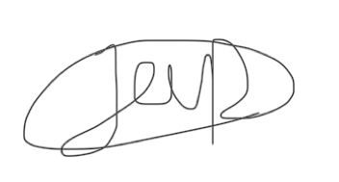

Jessica Pineda G.
Supervisor Antofagasta
ALS Inspection Chile SPA

 |  | 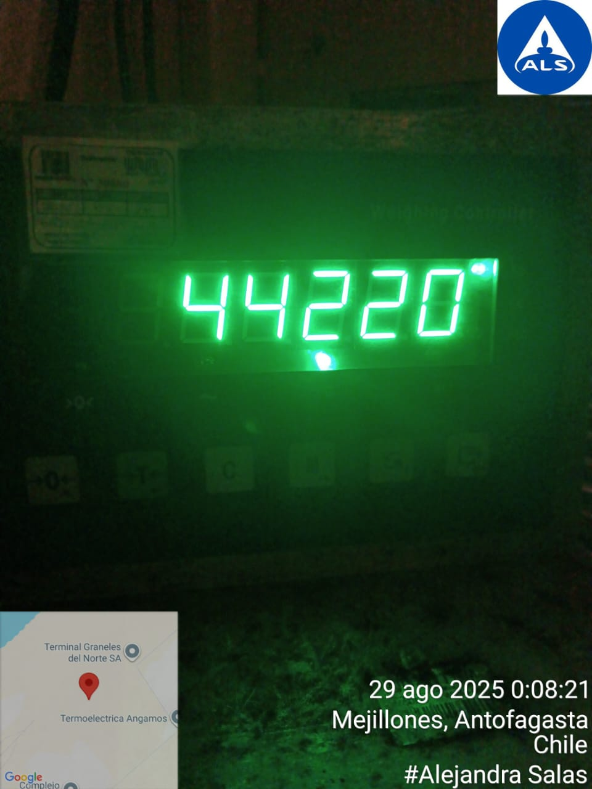
Ingreso camión |  | Peso ingreso camión
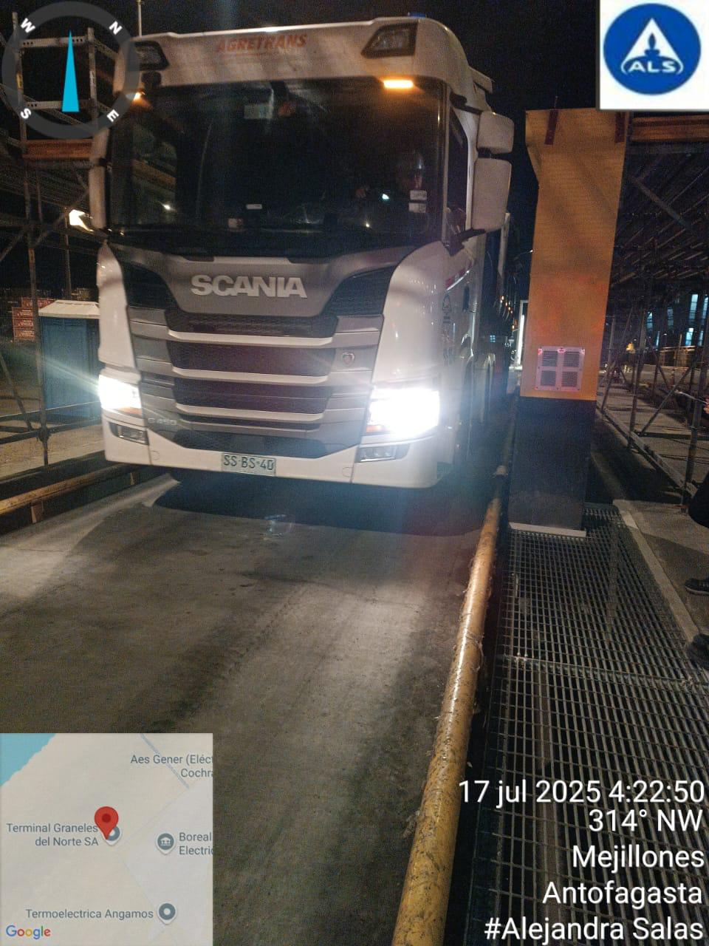 |  | 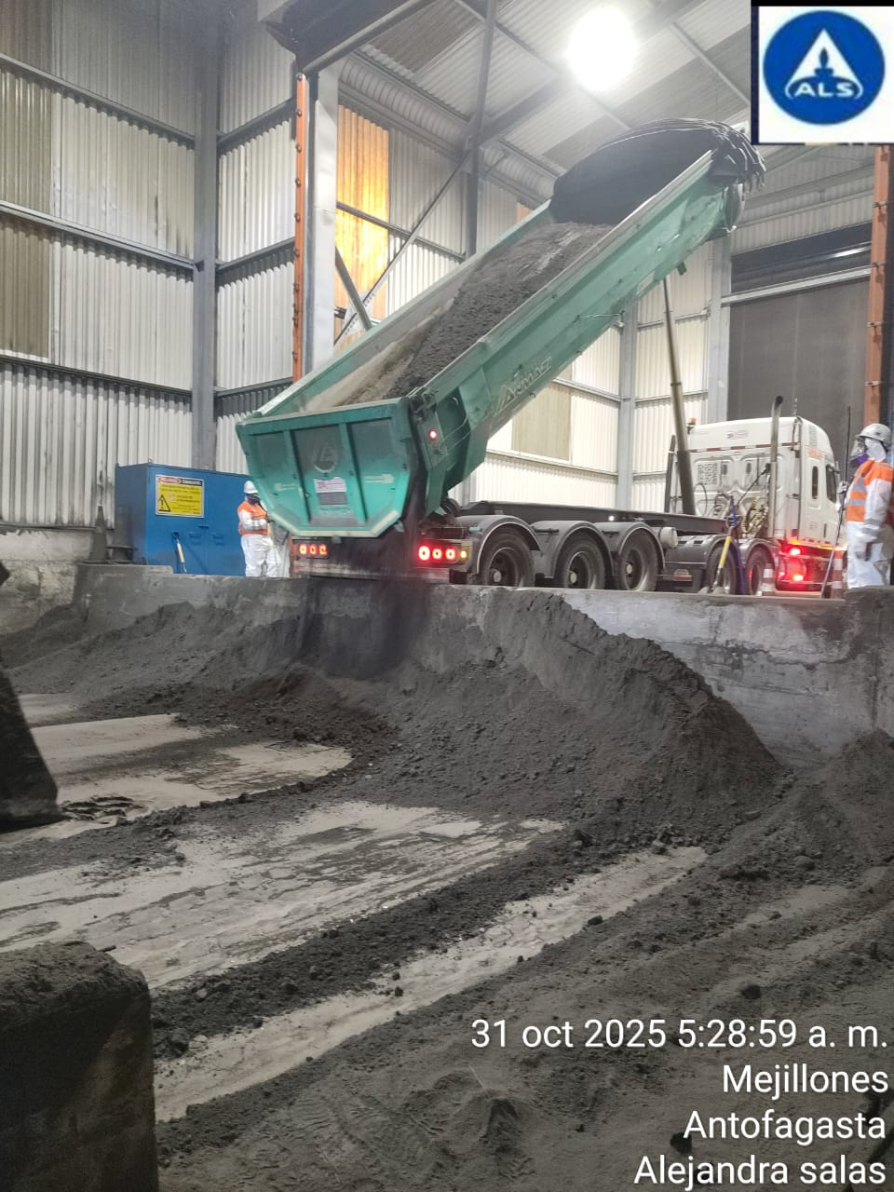
Camión en Romana |  | Descarga Camión

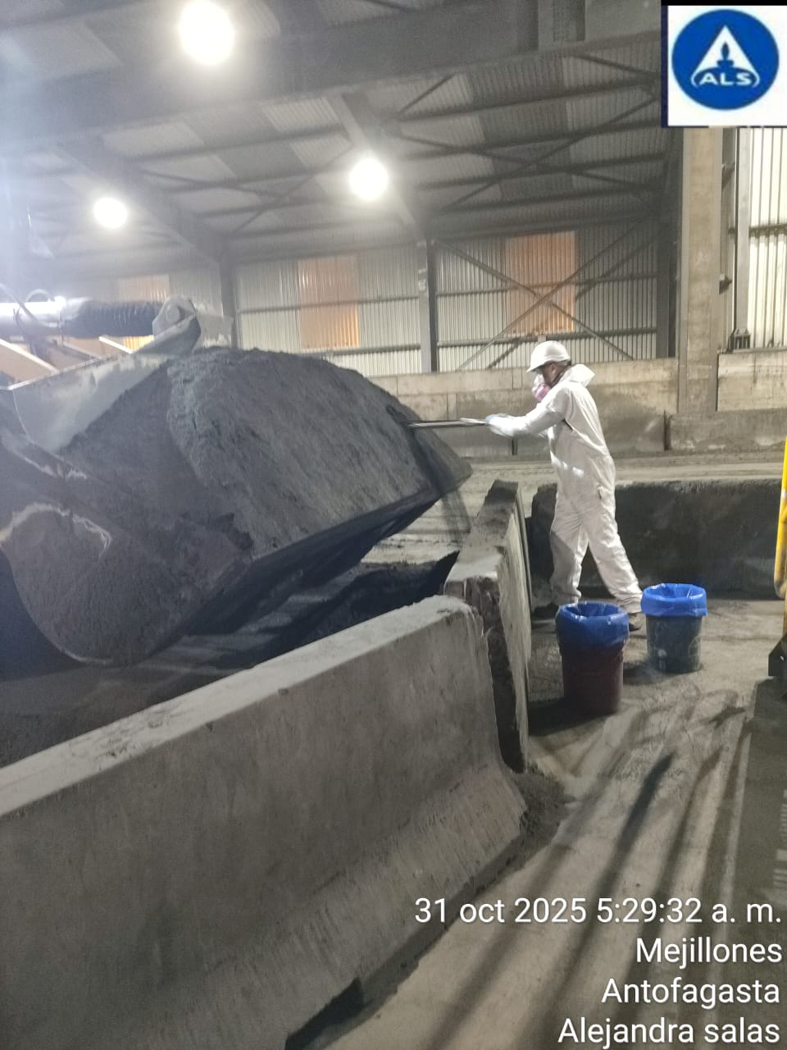 |  | 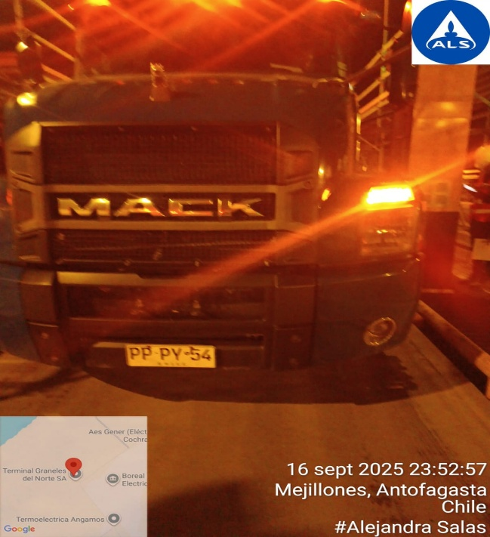
Muestreo |  | Salida Camión
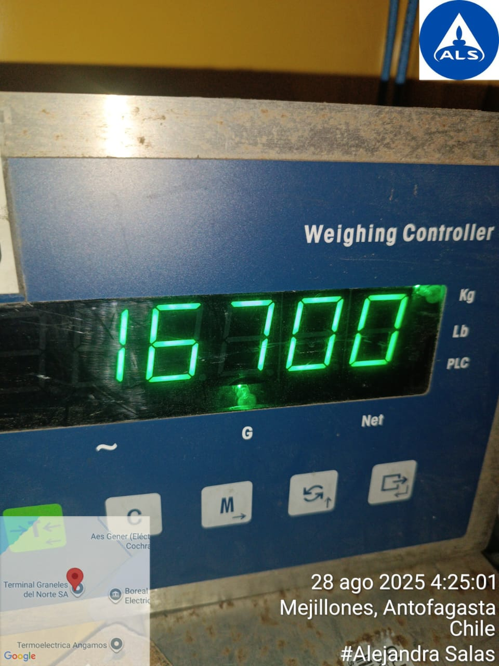 |  | 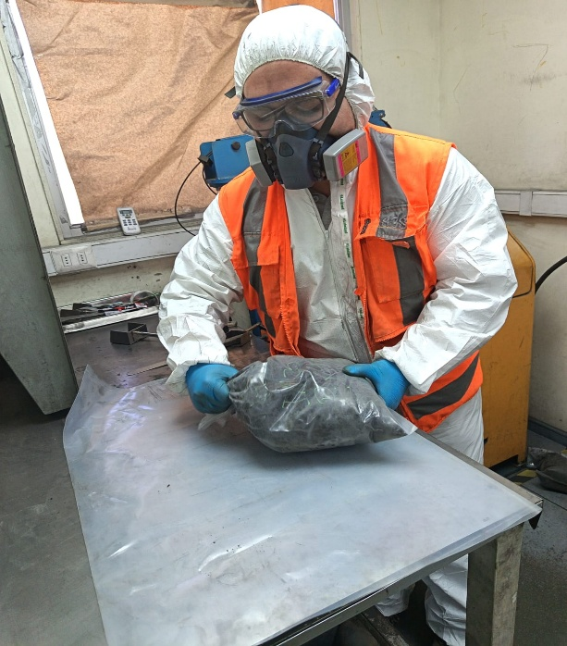
Peso salida Camión |  | Preparación muestra

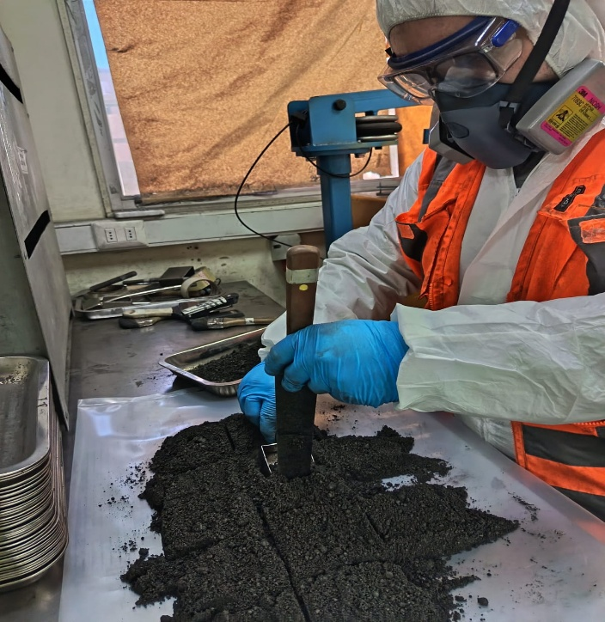 |  | 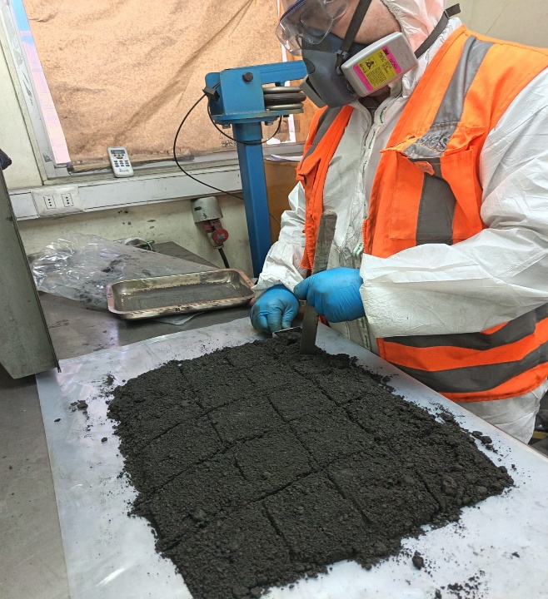
Preparación muestra |  | Preparación muestra
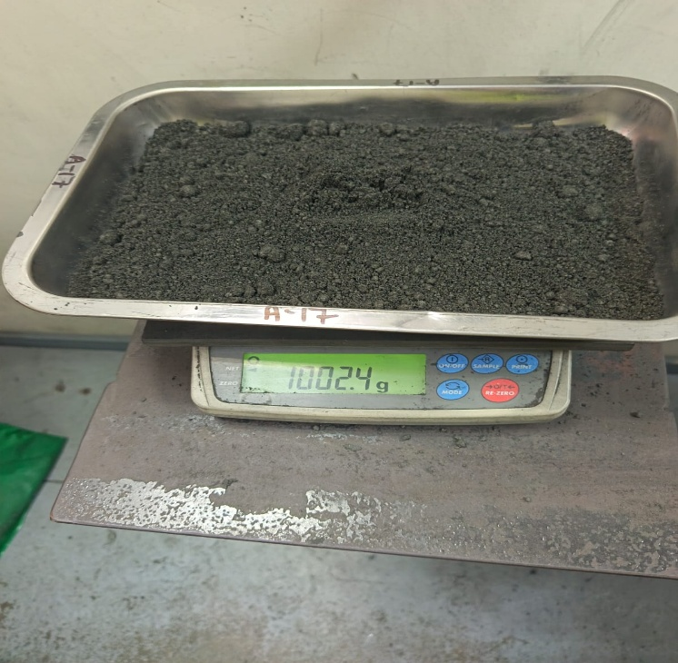 |  | 